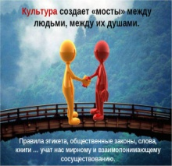Культура создаёт «мосты» между людьми,
между их душами.
Департамент культуры и туризма администрации г. Липецка
МУ «Дом культуры «Луч»
Афиша на сентябрь
- День солидарности в борьбе с терроризмом. Лекция-дискуссия, показ тематического фильма «Наш мир без терроризма».
3 сентября в 10:00ч.
МУ «ДК «Луч» (зрительный зал)

- Всероссийский день трезвости. Информационный час «Трезвость – стильно, модно, молодёжно!»
13 сентября в 10:45.
МБОУ СШ № 37 (жилой район Дачный)

- Праздник «День открытых дверей».
Открытие творческого сезона. Концерт творческих коллективов «Дом, в котором живёт праздник!»
21 сентября в 14:00ч.
МУ «ДК «Луч» (зрительный зал)

- Декада туризма Липецкой области.
Информационно-познавательное
мероприятие
«Традиционные ремёсла и промыслы
Липецкой области».
26 сентября в 14:00ч.
МБОУ СШ № 37 (жилой район Дачный)

(дата и время проведения согласовывается с администрацией школы, детского сада). Занятия кружков, секций и любительских объединений по расписанию. Информация по телефонам 43-86-92, 43-87-01 и на сайте www.dk-luch.a5.ru )

